**《**高级程序开发**》**周考二**技能测试题**

|  |  |  |  |  |
| --- | --- | --- | --- | --- |
| **题号** | **一** | **总分** | **批卷人** | **审核人** |
| **得分** |  |  |  |  |

密 封 线 内 不 要 答 题

**题目一 :（100分）**

**1.案例效果图:**

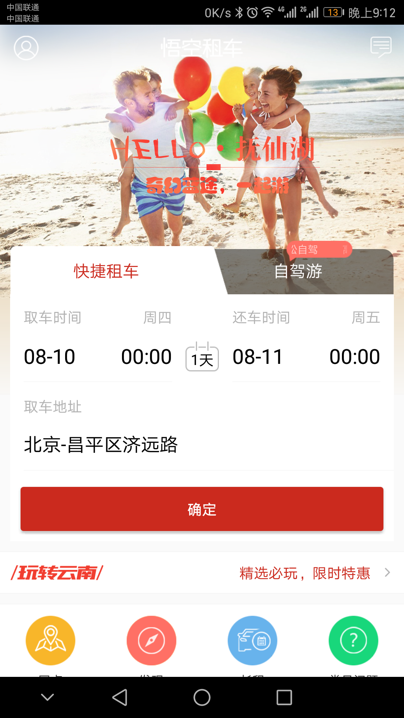

**图1**

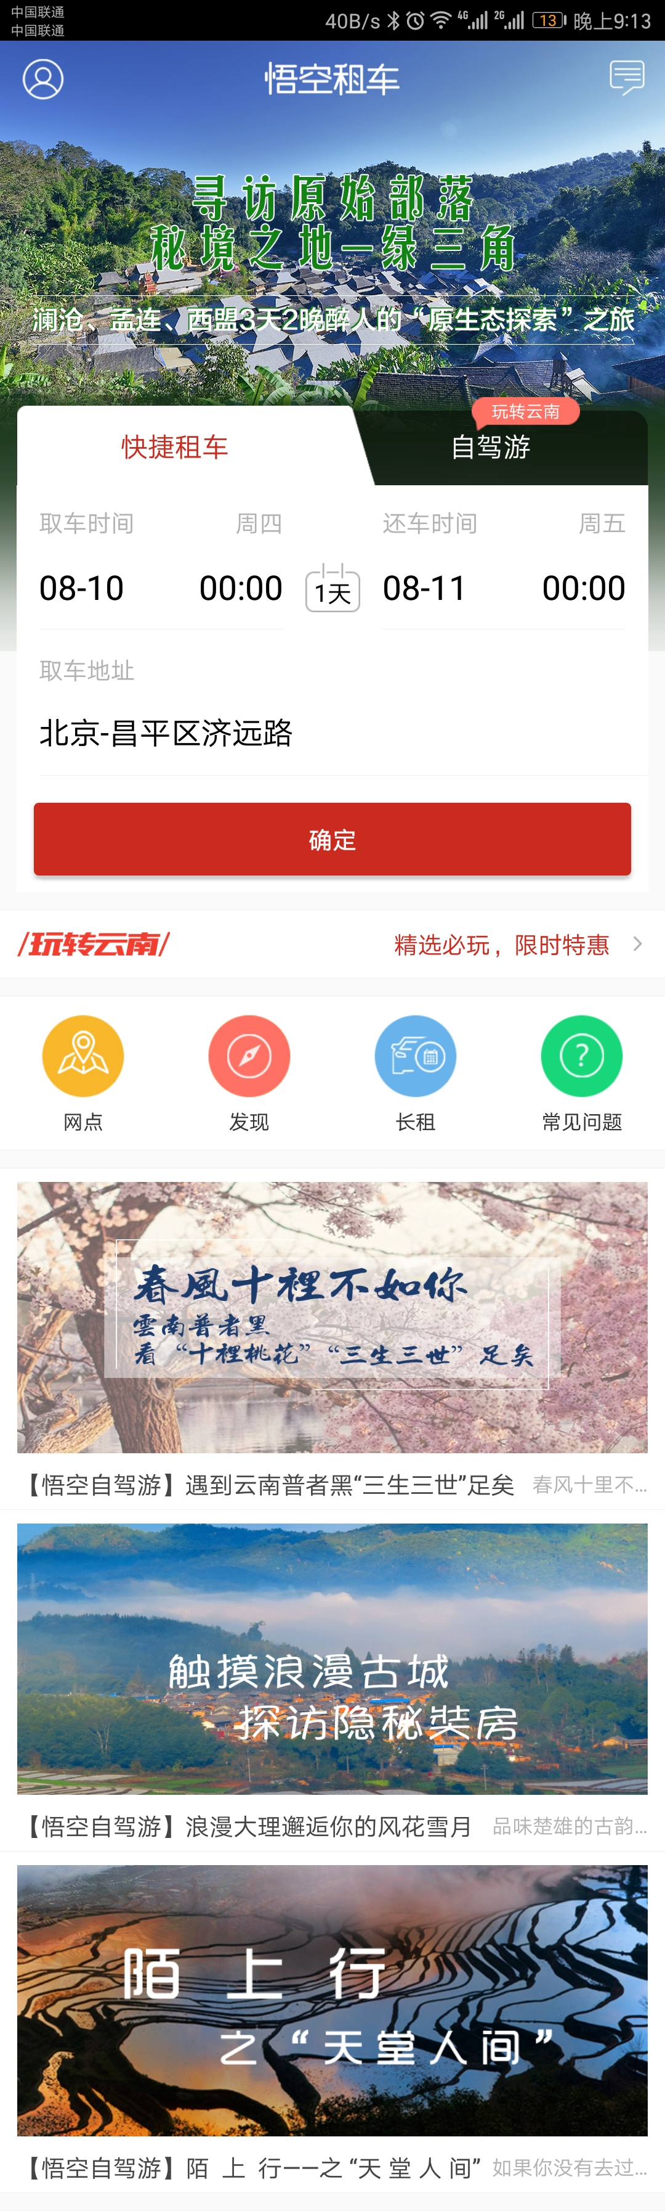

**图2**

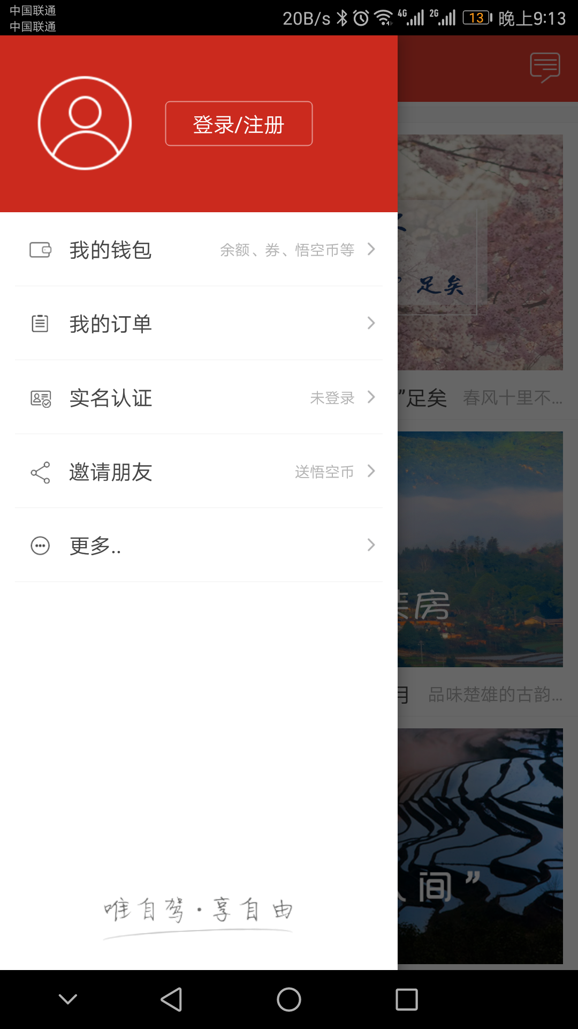

**图3**

1. **思路与要求：**
2. 列表下拉实现背景图放大效果（请参考视频附件）
3. 使用directive自定义指令封装列表组件
4. 点击（图2）左上角用户图标，使用动画实现从左向右滑出个人中心页面，点击遮罩层从右向左收起页面（请参考视频附件）
5. 正确实现排版
6. 正确使用iconfont

**3、评分标准：**

**(1)**、正确实现下拉背景方法（25）；

（2）、正确实现指令列表（25）。

（3）、正确实现个人中心动画（20分）。

（4）、正确排版（20分）。

（5）、正确使用iconfont （10分）